PONIEDZIAŁEK 19.02

Posiłki | Dieta podstawowa | Dieta lekkostrawna | Dieta lekkostrawna z ograniczeniem węglowodanów łatwoprzyswajalnych | Dieta lekkostrawna z ograniczeniem tłuszczów nasyconych
Śniadanie | Wędlina drobiowa 50 g (1,3,7,9),sałata masłowa, pomidor 50 g, masło 20 g (7),bułka pszenna (1),herbata 200 ml  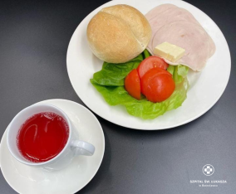 | Wędlina drobiowa 50 g (1,3,7,9),sałata masłowa, pomidor 50 g, masło 20 g (7),bułka pszenna (1),herbata 200 ml | Wędlina drobiowa 50 g (1,3,7,9),sałata masłowa, pomidor 50 g, masło 20 g (7),bułka pszenno-żytnia (1),herbata 200 ml  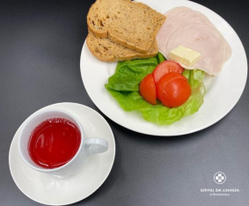 | Wędlina drobiowa 50 g (1,3,7,9),sałata masłowa, pomidor 50 g, masło 20 g (7),bułka pszenna (1),herbata 200 ml
Obiad | Zupa brokułowa 450 ml(7,9) Ziemniaki gotowane 150 g Gulasz drobiowy 120 g (1,3,7) Surówka z białej kapusty 150 g Kompot  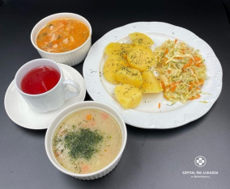 | Zupa brokułowa 450 ml(7,9) Ziemniaki gotowane 150 g Gulasz drobiowy 120 g (1,3,7) Surówka z białej kapusty 150 g Kompot | Zupa brokułowa 450 ml(7,9) Ziemniaki gotowane 150 g Gulasz drobiowy 120 g (1,3,7) Surówka z białej kapusty 150 g Kompot | Zupa brokułowa 450 ml(7,9) Placki ziemniaczane z sosem pieczarkowym 200 g (1,3,7) Surówka z białej kapusty 150 g Kompot  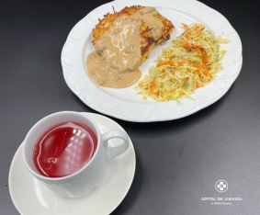
Kolacja | Ser topiony 50 g (7),jajko gotowane, ogórek 50g ,masło 20 g (7),chleb pszenno-żytni 2 kromki (1),herbata 200ml  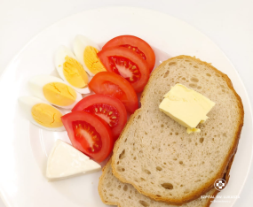 | Ser topiony 50 g (7),jajko gotowane, ogórek 50g ,masło 20 g (7),chleb pszenno-żytni 2 kromki (1),herbata 200ml | Ser topiony 50 g (7),jajko gotowane, ogórek 50g ,masło 20 g (7),chleb pszenno-żytni 2 kromki (1),herbata 200ml  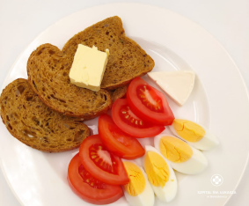 | Ser topiony 50 g (7),jajko gotowane, ogórek 50g ,masło 20 g (7),chleb pszenno-żytni 2 kromki (1),herbata 200ml
Podsumowanie wartości odżywczych | Energia: 1861 kcal  B:116g/T:58g/W:234g | Energia: 1861 kcal  B:116g/T:58g/W:234g | Energia: 1861 kcal  B:116g/T:58g/W:234g | Energia: 1843 kcal  B:90g/T:55g/W:261g

WTOREK 20.02

Posiłki | Dieta podstawowa | Dieta lekkostrawna | Dieta lekkostrawna z ograniczeniem węglowodanów łatwoprzyswajalnych | Dieta lekkostrawna z ograniczeniem tłuszczów nasyconych
Śniadanie | Płatki owsiane z jogurtem i chutneyem wiśniowym 100 g (1),(7),Polędwica z majerankiem 40 g (9),(10),pomidor 50 g, chleb pszenno-żytni 2 kromki(1),masło 20 g 7,herbata 200 g  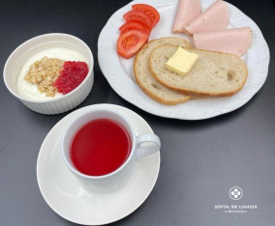 | Płatki owsiane z jogurtem i chutneyem wiśniowym 100 g (1),(7),Polędwica z majerankiem 40 g (9),(10),pomidor 50 g, chleb pszenno-żytni 2 kromki(1),masło 20 g 7,herbata 200 g | Płatki owsiane z jogurtem i chutneyem wiśniowym 100 g (1),(7),Polędwica z majerankiem 40 g (9),(10),pomidor 50 g, chleb pszenno-żytni 2 kromki(1),masło 20 g 7,herbata 200 g  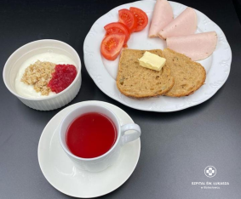 | Płatki owsiane z jogurtem i chutneyem wiśniowym 100 g (1),(7),Polędwica z majerankiem 40 g (9),(10),pomidor 50 g, chleb pszenno-żytni 2 kromki(1),masło 20 g 7,herbata 200 g
Obiad | Zupa gulaszowa z wieprzowiną 450 ml(9)  Naleśniki z twarożkiem waniliowym i sosem owocowym 350 g(1,3,7)  Kompot  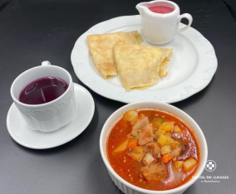 | Zupa gulaszowa z wieprzowiną 450 ml(9) Naleśniki z twarożkiem waniliowym i sosem owocowym 350 g(1,3,7)  Kompot | Zupa gulaszowa z wieprzowiną 450 ml(9) Naleśniki z twarożkiem waniliowym i sosem owocowym 350 g(1,3,7) Kompot | Zupa meksykańska 450 ml(7,9) Leniwe z sosem truskawkowym 350 g(1,3,7)  Kompot  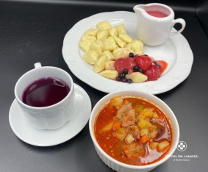
Kolacja | Winerki wieprzowo-drobiowe (1,7,9),musztarda (10),pomidor 50 g, masło 20 g (7),grahamka (1) ,herbata 200 ml  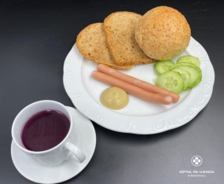 | Winerki wieprzowo-drobiowe (1,7,9),musztarda (10),pomidor 50 g, masło 20 g (7), bułka pszenna(1) ,herbata 200 ml | Winerki wieprzowo-drobiowe (1,7,9),musztarda (10),pomidor 50 g, masło 20 g (7),grahamka (1) ,herbata 200 ml  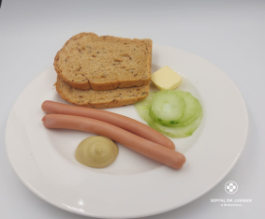 | Winerki wieprzowo-drobiowe (1,7,9),musztarda (10),pomidor 50 g, masło 20 g (7),grahamka (1) ,herbata 200 ml
Podsumowanie wartości odżywczych | Energia: 2663 kcal  B:104g/T:112g/W:323g | Energia: 2663 kcal  B:104g/T:112g/W:323g | Energia: 2663 kcal  B:104g/T:112g/W:323g | Energia: 2539 kcal  B:115g/T:93g/W:357g

ŚRODA 21.02

Posiłki | Dieta podstawowa | Dieta lekkostrawna | Dieta lekkostrawna z ograniczeniem węglowodanów łatwoprzyswajalnych | Dieta lekkostrawna z ograniczeniem tłuszczów nasyconych
Śniadanie | Jogurt naturalny z płatkami orkiszowymi i konfiturą z ze śliwek 100 g (1),(7), szynka z indyka 70 g (7), ogórek 50 g, rzodkiewka 2 szt,bułka pszenna (1),masło 20 g (7),herbata 200 ml  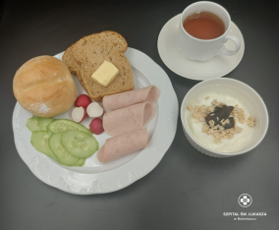 | Jogurt naturalny z płatkami orkiszowymi i konfiturą z ze śliwek 100 g (1),(7), szynka z indyka 70 g (7), ogórek 50 g, rzodkiewka 2 szt,bułka pszenna (1),masło 20 g (7),herbata 200 ml | Jogurt naturalny z płatkami orkiszowymi i konfiturą z ze śliwek 100 g (1),(7), szynka z indyka 70 g (7), ogórek 50 g, rzodkiewka 2 szt,bułka pszenno-żytnia (1),masło 20 g (7),herbata 200 ml  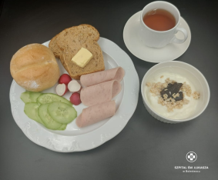 | Jogurt naturalny z płatkami orkiszowymi i konfiturą z ze śliwek 100 g (1),(7), szynka z indyka 70 g (7), ogórek 50 g, rzodkiewka 2 szt,bułka pszenna (1),masło 20 g (7),herbata 200 ml
Obiad | Zupa szpinakowa 450 ml(7,9) Kasza gryczana 150 g  Pulpety z łopatki wieprzowej w sosie musztardowym 140 g(1,3,7)  Surówka szwedzka 150 g Kompot  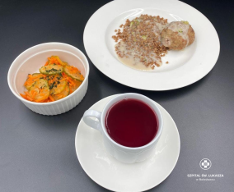 | Zupa szpinakowa 450 ml(7,9) Kasza gryczana 150 g  Pulpety z łopatki wieprzowej w sosie musztardowym 140 g(1,3,7)  Surówka szwedzka 150 g Kompot | Zupa szpinakowa 450 ml(7,9) Kasza gryczana 150 g  Pulpety z łopatki wieprzowej w sosie musztardowym 140 g(1,3,7)  Surówka szwedzka 150 g Kompot | Zupa szpinakowa 450 ml(7,9) Placki z kaszy jaglanej w sosie brokułowym 200 g (1,3,7) Surówka z kiszonej kapusty 150g Kompot  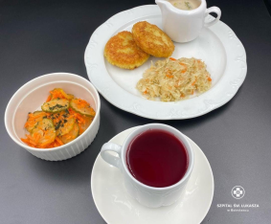
Kolacja | Dżem truskawkowy 50g(11),twarożek waniliowy 80 g (7), chleb pszenno żytni 2 kromki (1),masło 20 g (7),herbata 200 ml  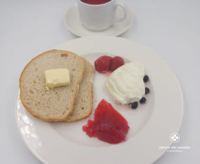 | Dżem truskawkowy 50g(11),twarożek waniliowy 80 g (7), chleb pszenno żytni 2 kromki (1),masło 20 g (7),herbata 200 ml | Dżem truskawkowy 50g(11),twarożek waniliowy 80 g (7), chleb pszenno żytni 2 kromki (1),masło 20 g (7),herbata 200 ml  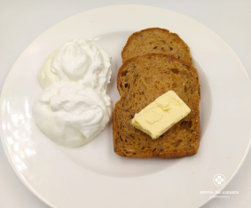 | Dżem truskawkowy 50g(11),twarożek waniliowy 80 g (7), chleb pszenno żytni 2 kromki (1),masło 20 g (7),herbata 200 ml
Podsumowanie wartości odżywczych | Energia: 2454 kcal  B:82g/T:102g/W:303g | Energia: 2454 kcal  B:82g/T:102g/W:303g | Energia: 2454 kcal  B:82g/T:102g/W:303g | Energia: 2485 kcal  B:107g/T:97g/W:301g

CZWARTEK 22.02

Posiłki | Dieta podstawowa | Dieta lekkostrawna | Dieta lekkostrawna z ograniczeniem węglowodanów łatwoprzyswajalnych | Dieta lekkostrawna z ograniczeniem tłuszczów nasyconych
Śniadanie | Jogurt naturalny z prażonymi jabłkami z kardamonem 100 g(7),pasta jajeczna z koprem 80 g (9),(10),ser gouda 50 g (7)sałata masłowa 20 g, chleb pszenno-żytni 2 kromki (1), masło 20 g (7),herbata 200 ml  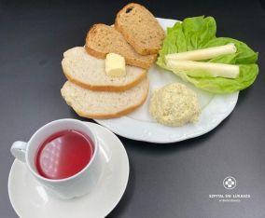 | Jogurt naturalny z prażonymi jabłkami z kardamonem 100 g(7),pasta jajeczna z koprem 80 g (9),(10),ser gouda 50 g (7)sałata masłowa 20 g, chleb pszenno-żytni 2 kromki (1), masło 20 g (7),herbata 200 ml | Jogurt naturalny z prażonymi jabłkami z kardamonem 100 g(7),pasta jajeczna z koprem 80 g (9),(10),ser gouda 50 g (7)sałata masłowa 20 g, chleb pszenno-żytni 2 kromki (1), masło 20 g (7),herbata 200 ml  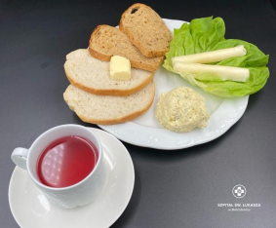 | Jogurt naturalny z prażonymi jabłkami z kardamonem 100 g(7),pasta jajeczna z koprem 80 g (9),(10),ser gouda 50 g (7)sałata masłowa 20 g, chleb pszenno-żytni 2 kromki (1), masło 20 g (7),herbata 200 ml
Obiad | Żurek z boczkiem wędzonym 450 ml(1,7,9)  Ryż z warzywami 150 g(9) Pałki z kurczaka z pieca 120 g Kompot  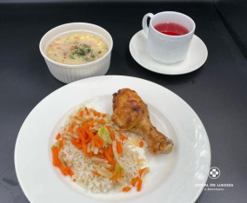 | Żurek z boczkiem wędzonym 450 ml(1,7,9)  Ryż z warzywami 150 g(9) Pałki z kurczaka z pieca 120 g Kompot | Żurek z boczkiem wędzonym 450 ml(1,7,9)  Ryż z warzywami 150 g(9) Pałki z kurczaka z pieca 120 g Kompot | Żurek 450 ml(1,7,9)  Risotto z dynią, cukinią i brokułami 350 g(7)  Modra kapusta na ciepło 150 g(7) Kompot  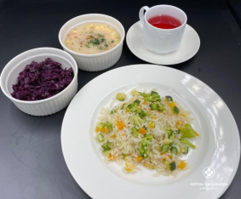
Kolacja | Kiełbaski śląskie 100g (1),(6),(9),(10),ogórek 50 g , pomidory z oliwą z oliwek 70 g, ketchup 30 g, masło 20 g (7),chleb pszenno-żytni 2 kromki (1), herbata 200 ml  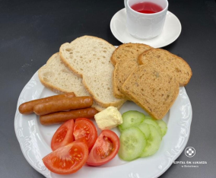 | Kiełbaski śląskie 100g (1),(6),(9),(10),ogórek 50 g , pomidory z oliwą z oliwek 70 g, ketchup 30 g, masło 20 g (7),chleb pszenno-żytni 2 kromki (1), herbata 200 ml | Kiełbaski śląskie 100g (1),(6),(9),(10),ogórek 50 g , pomidory z oliwą z oliwek 70 g, ketchup 30 g, masło 20 g (7),chleb pszenno-żytni 2 kromki (1), herbata 200 ml  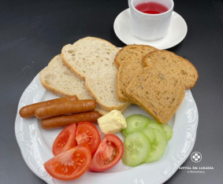 | Kiełbaski śląskie 100g (1),(6),(9),(10),ogórek 50 g , pomidory z oliwą z oliwek 70 g, ketchup 30 g, masło 20 g (7),chleb pszenno-żytni 2 kromki (1), herbata 200 ml
Podsumowanie wartości odżywczych | Energia: 2603 kcal  B:77g/T:120g/W:313g | Energia: 2603 kcal  B:77g/T:120g/W:313g | Energia: 2603 kcal  B:77g/T:120g/W:313g | Energia: 2518 kcal  B:85g/T:114g/W:287g

PIĄTEK 23.02

Posiłki | Dieta podstawowa | Dieta lekkostrawna | Dieta lekkostrawna z ograniczeniem węglowodanów łatwoprzyswajalnych | Dieta lekkostrawna z ograniczeniem tłuszczów nasyconych
Śniadanie | Szynka z drobiowa 50 g(11),pasztet pieczony 50 g (9),(10),masło 20 g (7) ,ogórek 50 g, pomidor 50g, bułka pszenna (1),herbata 200 ml  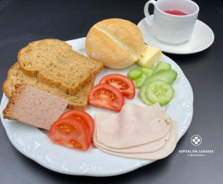 | Szynka z drobiowa 50 g(11),pasztet pieczony 50 g (9),(10),masło 20 g (7) ,ogórek 50 g, pomidor 50g, bułka pszenna (1),herbata 200 ml | Szynka z drobiowa 50 g(11),pasztet pieczony 50 g (9),(10),masło 20 g (7) ,ogórek 50 g, pomidor 50g, bułka pszenno-żytnia (1),herbata 200 ml  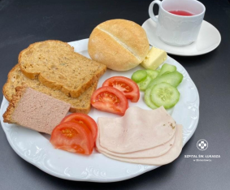 | Szynka z drobiowa 50 g(11),pasztet pieczony 50 g (9),(10),masło 20 g (7) ,ogórek 50 g, pomidor 50g, bułka pszenna (1),herbata 200 ml
Obiad | Zupa pomidorowa z ryżem 450 ml(7,9)  Ziemniaki gotowane 150 g  Schab duszony w sosie chrzanowym 140 g(1,7)  Surówka z czerwonej kapusty 150 g Kompot  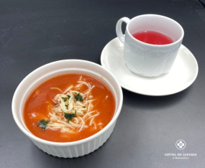  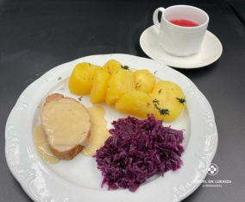 | Zupa pomidorowa z ryżem 450 ml(7,9)  Ziemniaki gotowane 150 g Schab duszony w sosie chrzanowym 140 g(1,7) Surówka z czerwonej kapusty 150 g Kompot | Zupa pomidorowa z ryżem 450 ml(7,9)  Ziemniaki gotowane 150 g Schab duszony w sosie chrzanowym 140 g(1,7) Surówka z czerwonej kapusty 150 g Kompot | Zupa pomidorowa z ryżem 450 ml(7,9)  Naleśniki z twarożkiem waniliowym ,sosem truskawkowym i borówkami 450 g(1,3,7)  Kompot  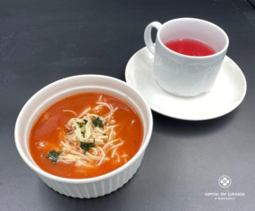  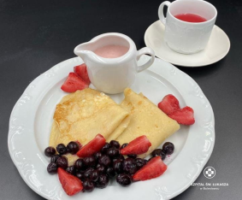
Kolacja | Kurczak w galarecie 100 g (7,9) ,ser Edam 50 g ,sałata masłowa 2 liście,chleb pszenno-żytni 2 kromki (1),herbata 200 ml  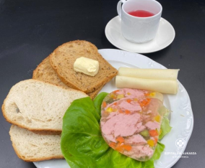 | Kurczak w galarecie 100 g (7,9) ,ser Edam 50 g ,sałata masłowa 2 liście,chleb pszenno-żytni 2 kromki (1),herbata 200 ml | Kurczak w galarecie 100 g (7,9) ,ser Edam 50 g ,sałata masłowa 2 liście,chleb pszenno-żytni 2 kromki (1),herbata 200 ml  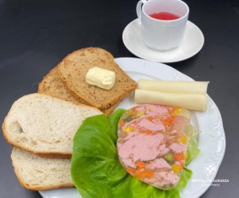 | Kurczak w galarecie 100 g (7,9) ,ser Edam 50 g ,sałata masłowa 2 liście,chleb pszenno-żytni 2 kromki (1),herbata 200 ml
Podsumowanie wartości odżywczych | Energia: 1964 kcal  B:87g/T:92g/W:201g | Energia: 1964 kcal  B:87g/T:92g/W:201g | Energia: 1964 kcal  B:87g/T:92g/W:201g | Energia: 1967 kcal  B:106g/T:85g/W:197g

SOBOTA 24.02

Posiłki | Dieta podstawowa | Dieta lekkostrawna | Dieta z ograniczeniem węglowodanów łatwoprzyswajalnych | Dieta z ograniczeniem tłuszczów nasyconych
Śniadanie | Kiełbasa biała 100 g (6),(9),(10) , pomidor 50g,sałata masłowa 2 liście, ketchup 20g, masło 20 g (7), grahamka (1),herbata 200 ml  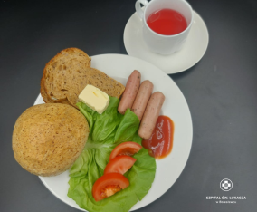 | Kiełbasa biała 100 g (6),(9),(10) , pomidor 50g,sałata masłowa 2 liście, ketchup 20g, masło 20 g (7), bułka pszenna (1),herbata 200 ml | Kiełbasa biała 100 g (6),(9),(10) , pomidor 50g,sałata masłowa 2 liście, ketchup 20g, masło 20 g (7), grahamka (1),herbata 200 ml  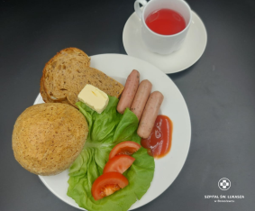 | Kiełbasa biała 100 g (6),(9),(10) , pomidor 50g,sałata masłowa 2 liście, ketchup 20g, masło 20 g (7), grahamka (1),herbata 200 ml
Obiad | Zupa koperkowa z ryżem 450 ml(7,9)  Makaron zapiekany z kurczakiem,brokułami i mozzarellą 350 g(1,3,7) Kompot  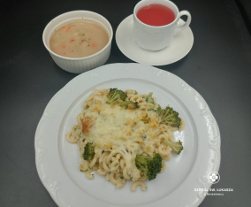 | Zupa koperkowa z ryżem 450 ml(7,9)  Makaron zapiekany z kurczakiem,brokułami i mozzarellą 350 g(1,3,7) Kompot | Zupa koperkowa z ryżem 450 ml(7,9)  Makaron zapiekany z kurczakiem,brokułami i mozzarellą 350 g(1,3,7) Kompot | Zupa koperkowa z ryżem 450 ml(7,9)  Kopytka z sosem śmietankowym i owocami 300 g(1,3,7) Kompot  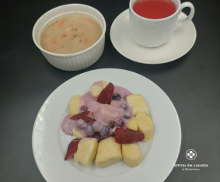
Kolacja | Sałatka warzywna z pieczonych warzyw 100 g (7),(9),ser gouda 50 g (7),sałata masłowa 2 liście,chleb pszenno-żytni 2 kromki (1),herbata 200 ml  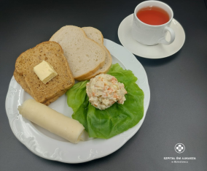 | Sałatka warzywna z pieczonych warzyw 100 g (7),(9),ser gouda 50 g (7),sałata masłowa 2 liście,chleb pszenno-żytni 2 kromki (1),herbata 200 ml | Sałatka warzywna z pieczonych warzyw 100 g (7),(9),ser gouda 50 g (7),sałata masłowa 2 liście,chleb pszenno-żytni 2 kromki (1),herbata 200 ml  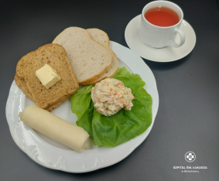 | Sałatka warzywna z pieczonych warzyw 100 g (7),(9),ser gouda 50 g (7),sałata masłowa 2 liście,chleb pszenno-żytni 2 kromki (1),herbata 200 ml
Podsumowanie wartości odżywczych | Energia: 2374 kcal,  B:102 g/T:94 g/ W: 280g | Energia: 2374 kcal,  B:102 g/T:94 g/ W: 280g | Energia: 2374 kcal,  B:102 g/T:94 g/ W: 280g | Energia: 2414 kcal,  B:102 g/ T: 90 g/W: 299g

NIEDZIELA 25.02

Posiłki | Dieta podstawowa | Dieta lekkostrawna | Dieta lekkostrawna z ograniczeniem węglowodanów łatwoprzyswajalnych | Dieta lekkostrawna z ograniczeniem tłuszczów nasyconych
Śniadanie | Pasta z tuńczyka 40 g(4,9), ,ser Edam 40 g(7),ogórek 50 g, grahamka (1),herbata 200 ml  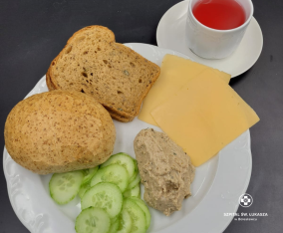 | Pasta z tuńczyka 40 g(4,9), ,ser Edam 40 g(7),ogórek 50 g, bułka pszenna(1),herbata 200 ml | Pasta z tuńczyka 40 g(4,9), ,ser Edam 40 g(7),ogórek 50 g, grahamka (1),herbata 200 ml | Pasta z tuńczyka 40 g(4,9), ser Edam 40 g(7),ogórek 50 g, grahamka (1),herbata 200 ml
Obiad | Rosół drobiowy z makaronem i natką pietruszki 450 ml(1,3,9) Ziemniaki gotowane 150 g Kotlet siekany drobiowy z warzywami w sosie śmietankowym 130 g(1,3,7) Sałata lodowa z vinaigrette i rzodkiewką 150 g(10) Kompot  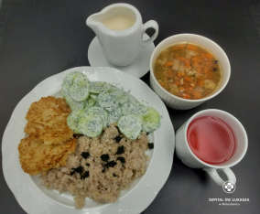 | Rosół drobiowy z makaronem i natką pietruszki 450 ml(1,3,9) Ziemniaki gotowane 150 g Kotlet siekany drobiowy z warzywami w sosie śmietankowym 130 g(1,3,7) Sałata lodowa z vinaigrette i rzodkiewką 150 g(10) Kompot | Rosół drobiowy z makaronem i natką pietruszki 450 ml(1,3,9) Ziemniaki gotowane 150 g Kotlet siekany drobiowy z warzywami w sosie śmietankowym 130 g(1,3,7) Sałata lodowa z vinaigrette i rzodkiewką 150 g(10) Kompot | Rosół drobiowy z makaronem i natką pietruszki 450 ml(1,3,9)  Kasza jęczmienna 150 g(1) Kotlety z kalafiora 200 g  Sos cukiniowy 50 g (1),(7) Mizeria 140 g(7)  Kompot  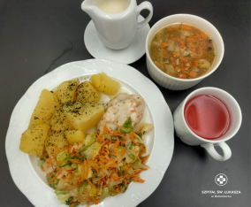
Kolacja | Hummus z dyni hokkaido i ciecierzycy(4) 120g ogórek 50g, ser emmentaler 50 g,masło 20 g (7),chleb pszenno-żytni 2 kromki (1),herbata 200 ml  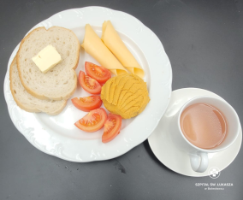 | Hummus z dyni hokkaido i ciecierzycy(4) 120g ogórek 50g, ser emmentaler 50 g,masło 20 g (7),chleb pszenno-żytni 2 kromki (1),herbata 200 ml | Hummus z dyni hokkaido i ciecierzycy(4) 120g ogórek 50g, ser emmentaler 50 g,masło 20 g (7),chleb pszenno-żytni 2 kromki (1),herbata 200 ml  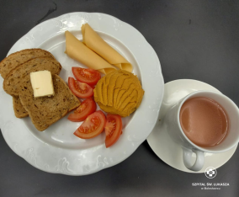 | Hummus z dyni hokkaido i ciecierzycy(4) 120g ogórek 50g, ser emmentaler 50 g,masło 20 g (7),chleb pszenno-żytni 2 kromki (1),herbata 200 ml
Podsumowanie wartości odżywczych | Energia: 2600kcal,  B:99g/ T: 131g/ W: 270g | Energia: 2600kcal,  B:99g/ T: 131g/ W: 270g | Energia: 2600kcal,  B:99g/ T: 131g/ W: 270g | Energia: 2700kcal,  B:103/ T::128g, W:305g

